CÔNG NGHỆ CTST 3
PHẦN 2: THỦ CÔNG KỸ THUẬT
Bài 9. LÀM ĐỒ CHƠI ( Tiết 1)

I. YÊU CẦU CẦN ĐẠT
1. Kiến thức là nàng Chân trời sáng tạo
- Nhận biết và sử dụng an toàn một số đồ chơi đơn giản phủ hợp với lứa tuổi.
- Làm được một đồ chơi đơn giản theo hướng dẫn
- Tính toán được chi phi cho một đồ chơi đơn giản.
2. Phẩm chất và năng lực chung
- Phẩm chất nhân ái; chăm chỉ, trung thực; trách nhiệm
- Năng lực chung: tự chủ, tự học, giao tiếp và hợp tác; giải quyết vấn đề và sáng tạo.
3. Năng lực công nghệ
- Nhận thức công nghệ.
- Sử dụng công nghệ.
- Giao tiếp công nghệ.
- Thiết kế kĩ thuật.
II. THIẾT BỊ DẠY HỌC
1. Giáo viên
- Hình ảnh trong SHS bài 9.
- Mô hình xe chạy bằng lực đẩy bóng bay, vật liệu và dụng cụ làm mô hình.
2. Học sinh
- Bìa cứng, bóng bay, bút chì màu, ống hút bằng giấy loại nhỏ, ống hút bằng giấy loại lớn, que gỗ nhỏ, keo dán, kéo,...
III. CÁC HOẠT ĐỘNG DẠY HỌC
HOẠT ĐỘNG CỦA GV | HOẠT ĐỘNG CỦA HS
1. HĐ khởi động  a. Mục tiêu: Tạo hứng thú và khơi gợi những hiểu biết đã có của HS về một số đồ chơi đơn giản, phù hợp với lứa tuổi.  b. Cách tiến hành:  - GV chia HS trong lớp thành hai hoặc ba đội. GV tổ chức cho HS thi đua kể tên đồ chơi phù hợp với lứa tuổi, lưu ý không kể trùng với đội bạn.  - GV nhận xét và dẫn dắt vào Bài 9. Làm đồ chơi và nêu mục tiêu bài học.  2. HĐ khám phá kiến thức  Hoạt động 1: Nêu tên và cách sử dụng đồ chơi  a. Mục tiêu: HS nêu được tên và cách sử dụng một số đồ chơi đơn giản phù hợp với lứa tuổi.  b. Cách tiến hành:  - GV tổ chức cho HS trao đổi, chia sẻ trong nhóm về tên gọi đồ chơi, mô tả các bộ phận và cách sử dụng cơ bản một số đồ chơi phù hợp với lứa tuổi.  Gợi ý tên đồ chơi trang 56 trong SHS:  + Hình a: Đồ chơi ghép hình bằng gỗ.  + Hình b: Đồ chơi rubik.  + Hình c: Đồ chơi bàn bị lắc bóng đá mini  + Hình d: Bộ đồ chơi cờ cá ngựa.  + Hình e: Đồ chơi tàu lửa.  + Hình g: Đồ chơi máy bay.  - Mỗi nhóm chọn một đồ chơi và chia sẻ trước lớp.  - GV cùng HS rút ra kết luận.  c. Kết luận  Có rất nhiều loại đồ chơi khác nhau, em cần lựa chọn loại đồ chơi an toàn và phù hợp với lứa tuổi.  Hoạt động 2: Lựa chọn được vật liệu và dụng cụ làm mô hình xe đồ chơi bằng bìa cứng  a. Mục tiêu: HS lựa chọn được vật liệu và dụng cụ làm mô hình xe đồ chơi bằng bia cứng.  b. Cách tiến hành:  - GV tổ chức cho HS nêu cấu tạo chung của một chiếc xe.  - HS quan sát sơ đồ trang 57 trong SHS và mô tả các bộ phận của mô hình, từ đó nêu vật liệu, dụng cụ cần thiết để làm mô hình theo mẫu.  c. Kết luận:  Khi làm mô hình xe đồ chơi em cần sử dụng các vật liệu, dụng cụ như giấy bìa cứng (bìa các tông), bóng bay, ống hút bằng giấy loại nhỏ và loại lớn, que gỗ (tre), bút chỉ, băng dính hai mặt, kéo, thước tập tròn và một số vật liệu có thể tái sử dụng để bảo vệ môi trường.  3. Củng cố, dặn dò  - HS nhắc lại các kiến thức vừa học.  - GV hướng dẫn HS chuẩn bị cho tiết học sau. | - Đại diện tổ, nhóm HS thi đua kể tên đồ chơi  - HS lắng nghe  - HS trao đổi trong nhóm về tên gọi đồ chơi, mô tả các bộ phận và cách sử dụng cơ bản một số đồ chơi  - Đại diện tổ, nhóm lên trình bày  - HS chú ý lắng nghe  - HS quan sát
IV. Điều chỉnh sau bài dạy:
.................................................................................................................................
.................................................................................................................................
.................................................................................................................................

Bài 9 : LÀM ĐỒ CHƠI - TIẾT 2,3 -
I. YÊU CẦU CẦN ĐẠT
1. Kiến thức
Sau bài học, HS:Làm được một số đồ chơi đơn giản theo hướng dẫn.
2. Phẩm chất và năng lực chung:
* Phẩm chất: Nhân ái; chăm chỉ; trung thực; trách nhiệm.
*Năng lực chung: Năng lực tự chủ và tự học, giao tiếp và hợp tác, giải quyết vấn đề và sáng tạo.
3. Năng lực công nghệ: Nhận thức công nghệ ; Sử dụng công nghệ; Giao tiếp công nghệ; Thiết bị kĩ thuật
II. THIẾT BỊ DẠY HỌC
- GV: Giáo án Ppt, các hình trong bài 9 SGK, mô hình xe chạy bằng lực đẩy bóng bay. link bài hát “Em yêu trường em” https://youtu.be/i7ulCXbG_3I
- HS: SGK, bìa cứng, bóng bay, bút chì màu, ống hút bằng giấy loại nhỏ, ống hút bằng gâis loại lớn, que gỗ nhỏ, keo dán, kéo.

III. HOẠT ĐỘNG DẠY HỌC
HOẠT ĐỘNG CỦA GV | HOẠT ĐỘNG CỦA HS
A. Hoạt động khởi động
- Mục tiêu: Tạo hứng thú và khơi gợi để cho HS chuẩn bị vào tiết thực hành trải nghiệm.
Cách tiến hành:
- GV tổ chức cho HS cùng hát bài “ Em yêu trường em”.  - GV tổ chức cho HS kiểm tra chéo các vật liệu, dụng cụ đã chuẩn bị trước tại nhà  - GV nêu mục tiêu bài: Làm được một số đồ chơi đơn giản theo hướng dẫn  - GV ghi tựa bài “ Làm đồ chơi – Tiết 2/4” | - Cả lớp hát  https://youtu.be/i7ulCXbG_3I  - HS đọc câu hỏi, đưa ra câu trả lời:  - HS lắng nghe.
B. KHÁM PHÁ
Hoạt động 1 : tìm hiểu các bước thực hành làm mô hình xe bằng giấy bìa cứng
Mục tiêu: HS biết được quy trình thực hành mô hình xe đồ chơi bằng giấy bìa cứng
Cách tiến hành:
-GV gọi HS đọc yêu cầu bài 2 trang 57  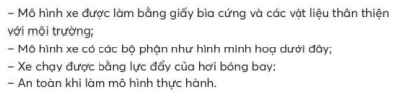  - GV tổ chức cho HS quan sát sơ đồ mô hình xe đồ chơi bằng bìa cứng yêu cầu HS đọc thông tin ghi nhận và trả lời câu hỏi :  + Để có mô hình, em cần những vật liệu nào?  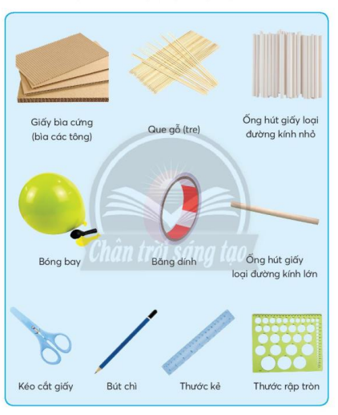  + Để làm mô hình xe bằng bìa cứng em cần thực hiện theo mấy bước ?  + Mỗi bước trong quy trình bao gồm công việc nào?  - GV hướng dẫn HS chia sẻ theo các bước thực hiện trước lớp từ đó GV định hướng HS làm mô hình xe đồ chơi bằng bìa cứng theo từng bước và nêu lưu ý khi thực hiện cho học sinh để đảm bảo tính an toàn khi sử dụng dụng cụ như kéo thước  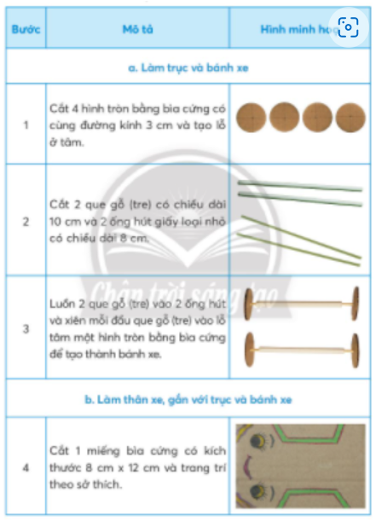  - Ở bước này học sinh tự khám phá các bước thực hiện theo phương pháp thử sai qua đó học sinh nhớ lâu bài học hơn vì thế giáo viên không áp đặt đúng sai mà khuyến khích học sinh nêu lên ý kiến của mình  => GV chỉ vào màn hình, nêu cách thực hiện từng bước. | - HS đọc yêu cầu bài 2 trang 57  - HS quan sát tranh, tìm câu trả lời  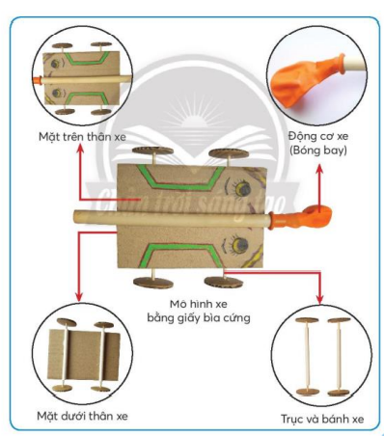  - HS thảo luận nhóm và trả lời các câu hỏi:  + Để có mô hình, em cần những vật liệu …. (HS nêu, lớp theo dõi bổ sung)  + Để làm mô hình xe bằng bìa cứng em cần thực hiện theo 8 bước.  - HS trình bày kết quả trước lớp.  - HS lắng nghe GV nhận xét  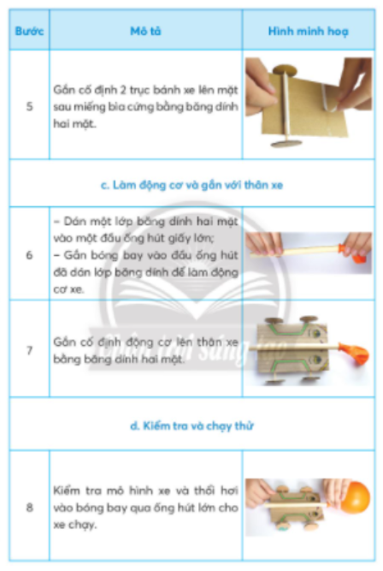
Hoạt động 2: Thực hành làm mô hình xe bằng giấy bìa cứng
a. Mục tiêu: học sinh làm đc mô hình xe đồ chơi bằng bìa cứng
b. Cách tiến hành:
- Giáo viên hướng dẫn học sinh thực hành cá nhân làm mô hình xe đồ chơi bằng bìa cứng theo từng bước trong SGK  - Để thực hiện được mô hình trên các con cần những vật liệu gì?  - GV theo dõi, nhắc nhở HS thực hiện nghiêm túc, không đùa giỡn, tránh gây tai nạn  - Học sinh trình bày sản phẩm và bầu chọn sản phẩm mà mình thích nhất  - Tiêu chí nhận xét sản phẩm  + Đúng kích thước  + Mô hình xe chạy đướcx bằng lực đẩy hơi bóng bay  + Có tính thẩm mĩ và hợp với lứa tuổi  - Giáo viên lưu ý hướng dẫn học sinh nhận xét sản phẩm của bạn theo tiêu chí nêu trên giáo viên cần đưa ra những lời khuyến nghị giúp học sinh hoàn thiện sản phẩm hơn. | HS thực nhóm 4 theo yêu cầu của GV  - Học sinh chia sẻ và cùng nhau thực hành để có sản phẩm chung.  - Đại diện nhóm lên bảng trình bày sản phẩm trước lớp.  - HS quan sát, nhận xét, đánh giá sản phẩm.
Hoạt động 3: Hoạt động tiếp nối sau bài học
Mục tiêu: HS liên hệ được các hoạt động
Cách tiến hành:
- GV cho HS nhắc lại các bước thực hiện.  - GV nhận xét các sản phẩm dựa trên các tiêu chí: chắc chắn, đẹp, gần gũi với thực tế cuộc sống.  - Khen các nhóm hợp tác nghiêm túc, trật tự. | - HS nhắc lại các bước thực hiện theo hướng dẫn của GV.  - Lớp nhận xét, bổ sung.
GV nhận xét chung tiết học, khen các nhóm, các cá nhân học tập tốt cá nhân có tiến bộ trong học tập  Dặn dò: Về nhà thực hành làm sản phẩm cá nhân, sáng tạo mẫu mã.  Chuẩn bị bài: “ Làm đò chơi tiếp theo” Tiết 3/4 xem trang 59 thực hiện theo hướng dẫn | - HS lắng nghe
IV. Điều chỉnh sau bài dạy:
.................................................................................................................................
.................................................................................................................................
.................................................................................................................................

BÀI 9: LÀM ĐỒ CHƠI (TIẾT 4)

I. YÊU CẦU CẦN ĐẠT:
1. Kiến thức, kĩ năng:
- HS biết cách tính toán chi phí cho đồ chơi tự làm.
- Biết hướng dẫn bạn mình cách sử dụng và cùng bạn mô tả các bộ phận của chúng.
- Tính toán được chi phí cho một đồ chơi đơn giản.
2. Phẩm chất và năng lực chung:
- Phẩm chất: Nhân ái; chăm chỉ; trung thực, trách nhiệm.
- Năng lực chung: Tự chủ, tự học; giao tiếp và hợp tác; giải quyết vấn đề và sáng tạo.
3. Năng lực công nghệ
- Nhận thức công nghệ
- Sử dụng công nghệ
- Giao tiếp công nghệ
- Thiết kế kĩ thuật
II. ĐỒ DÙNG DẠY - HỌC:
- GV: Tranh trang 61-SGK; Mô hình xe chạy bằng lực đẩy bóng bay, vật liệu và dụng cụ làm mô hình; bài giảng điện tử, máy chiếu, video clip về quy trình sản xuất xe hơi ,…
- HS: SGK, Bìa cứng, bóng bay, bút chì màu, ống hút bằng giấy loại nhỏ, ống hút bằng giấy loại lớn, que gỗ nhỏ, keo dán, kéo,…
III. CÁC HOẠT ĐỘNG DẠY – HỌC CHỦ YẾU:
Hoạt động của GV | Hoạt động của HS
1. Hoạt động: Mở đầu (5-7p)  a. Mục tiêu: HS hiểu biết thêm quy trình làm một chiếc xe thực tế với quy trình làm một chiếc xe đồ chơi.  b. Cách thức tiến hành:  - GV cho HS xem video clip về quy trình sản xuất xe hơi: https://www.youtube.com/watch?v=-pK-3R7kIW0  Sau đó hỏi:  ? Hãy nêu quy trình sản xuất xe hơi trong video clip vừa xem?  ? So sánh với quy trình làm một chiếc xe hơi đồ chơi mà em đã được trải nghiệm ở các tiết học trước?  - GV nhận xét, đánh giá  - GTB, ghi bảng tên bài: Bài 9: LÀM ĐỒ CHƠI (TIẾT 4)  2. HĐ Hình thành kiến thức mới:  Tìm hiểu về các vật liệu cần để làm đồ chơi đơn giản và tính toán chi phí thực hiện (13-15p)  a. Mục tiêu: HS biết cách tính toán chi phí cho đồ chơi tự làm.  b. Cách thức tiến hành:  - GV yêu cầu HS đọc thầm, nêu yêu cầu  ? Đồ chơi tự làm đơn giản mà bài yêu cầu là gì?  ? Em hãy quan sát hình và cho biết để làm một mô hình xe bằng giấy bìa cứng chạy bằng lực đẩy của hơi bóng bay như mô tả cần những vật liệu gì?  - Yêu cầu HS thảo luận nhóm 2:  ? Hãy tính tổng chi phí mua vật liệu để làm một mô hình xe bằng giấy bìa cứng chạy bằng lực đẩy của hơi bóng bay như mô tả?  - Gv yêu cầu học sinh ghi vào PBT sau khi làm việc nhóm 4.  - GV tổ chức Hs chia sẻ trước lớp  ? Nêu đơn giá (giá tiền) của từng vật liệu?  ? Cần mua 2 giấy bìa cứng khổ A4 với giá bao nhiêu?  ? Giá tiền mua các vật liệu khác là bao nhiêu tiền?  ? Dự kiến tổng chi phí mua vật liệu để làm một mô hình xe bằng giấy bìa cứng chạy bằng lực đẩy của hơi bóng bay như mô tả là bao nhiêu?  => Vậy để thực hiện làm một mô hình đồ chơi đơn giản nào đó ta cần phải làm gì?  - GV mời đại diện 1 nhóm HS chia sẻ, trả lời kết quả, nhóm HS khác nhận xét góp ý.  - GV lưu ý cho HS: Để giảm giá thành cho sản phẩm, HS cần tính toán kĩ sổ lượng vật liệu, dụng cụ cần thiết, nên sử dụng tiết kiệm để tránh lãng phí và có thể sử dụng các vật liệu tái chế để bảo vệ môi trường  => Chốt KT: Cách tính toán chi phí cho đồ chơi tự làm.  3. HĐ Luyện tập: Chia sẻ hiểu biết, tìm hiểu về tên gọi, cách sử dụng của một số đồ chơi (10-12p)  a. Mục tiêu: Biết hướng dẫn bạn mình cách sử dụng và cùng bạn mô tả các bộ phận của chúng.  b. Cách thức tiến hành:  - GV tổ chức cho HS đọc yêu cầu trang 62/SGK  - GV yêu cầu HS thảo luận nhóm 4:  Hãy chọn một đồ chơi có trong những hình ảnh minh họa và giới thiệu với bạn tên gọi, cách sử dụng đồ chơi đó.  - Các nhóm chọn 1 đồ chơi và chia sẻ trước lớp  ? Tên đồ chơi bạn chọn là gì?  ? Nó có đặc điểm gì?  ? Đồ chơi này được sử dụng như thế nào?  ? Khi chơi đồ chơi bạn cần lưu ý gì?  => GV đặt câu hỏi củng cố: Qua các kiến thức đã học, em có thề áp dụng để tự làm được đồ chơi nào?  => Chốt KT: Tìm hiểu tên gọi, cách sử dụng của một số đồ chơi  4. HĐ vận dụng, trải nghiệm (5-7p)  a. Mục tiêu: HS vận dụng các kiến thức đã học vào làm một món đồ chơi yêu thích và thử tính toán chi phí vật liệu, dụng cụ cho đồ chơi đó. Hoạt động này hướng tới mục tiêu hình thành và phát triển năng lực sử dụng công nghệ của HS.  b. Cách thức tiến hành:  - GV yêu cầu HS quan sát tranh sgk/tr 62, chọn làm 1 món đồ chơi yêu thích và thử tính toán chi phí vật liệu, dụng cụ cho đồ chơi đó. (Các em có thể thực hành tại nhà.)  * Tiêu chí nhận xét sản phẩm:  + Vật liệu thân thiện với môi trường.  + Mô hình đồ chơi vận hành được.  + Có tính thẩm mĩ, phù hợp với lứa tuổi.  + Chi phí thấp.  ? Vậy có mấy bước để làm một đồ chơi đơn giản?  => GV nhận xét và chốt:  Em có thể làm một đồ chơi theo các bước chính sau:  1. Tìm hiểu sản phẩm mẫu;  2. Lựa chọn vật liệu, dụng cụ;  3. Tiến hành làm đồ chơi;  4. Kiểm tra sản phẩm.  Đồ chơi nên làm từ vật liệu đã qua sử dụng có sẵn để bảo vệ môi trường và tiết kiệm chi phí.  ? Hôm nay em biết thêm những kiến thức gì?  ? Nhắc lại nội dung bài học hôm nay?  ? Em có cảm nhận gì về tiết học hôm nay?  - Dặn dò: HS về nhà xem lại bài và xem trước bài sau.  - GV nhận xét, đánh giá tiết học, tuyên dương  - GV đánh giá quá trình HS học tập và hướng dẫn HS tự đánh giá  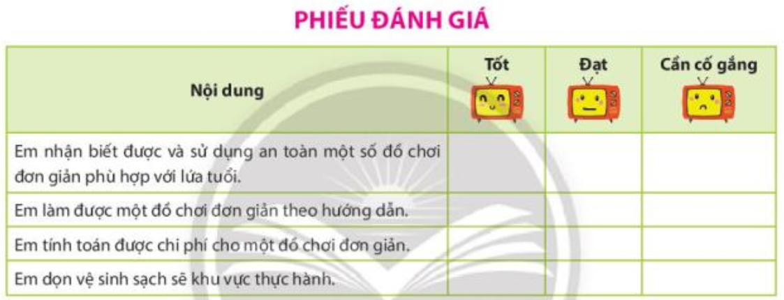 | - HS chú ý quan sát, lắng nghe  - HS chia sẻ  - HS nêu sự giống và khác nhau…  - HS nhận xét  - HS lắng nghe, nhắc lại tên bài  - HS đọc thầm, nêu yêu cầu  - Một mô hình xe bằng giấy bìa cứng chạy bằng lực đẩy của hơi bóng bay  - 2- 3 HS nêu:  Ta cần có:  + 2 Giấy bìa cứng khổ A4;  + 2 que gỗ (tre) chiều dài 10 cm, đường kính 4 mm;  + 1 ống hút giấy đường kính 12 mm, dài 12 cm;  + 2 ống hút giấy đường kính 6 mm, dài 9 cm;  + 1 quả bóng bay;  + Chi phí khác: băng dính, keo dán, bút màu, vật liệu phụ khác,…  - HS quan sát hình, thảo luận nhóm 2 và ghi vào PBT.  - 2- 3 HS chia sẻ, trả lời tại chỗ, HS khác nhận xét góp ý.  - HS nêu dự tính giá thành của từng vật liệu, dụng cụ  - 4 000 đồng  - 2-3 HS nêu  - 8 000 đến 10 000 đồng  - Cần phải biết được món đồ chơi đó cần những vật liệu, dụng cụ gì, số lượng bao nhiêu để làm nên.  - Cần biết dự kiến giá thành của từng vật liệu, dụng cụ đó.  - HS nhóm khác nhận xét, bổ sung  - HS lắng nghe  - HS quan sát hình trong SGK trang 62, thảo luận và nhận xét về  tên gọi, cách sử dụng 1 món đồ chơi nào đó.  - Đại diện 2, 3 nhóm chia sẻ  - HS nêu theo ý hiểu  - HS lắng nghe  - HS quan sát hình trong SGK trang 62, chọn làm 1 món đồ chơi yêu thích và thử tính toán chi phí vật liệu, dụng cụ cho đồ chơi đó.  - HS lắng nghe  - HS chia sẻ  - HS lắng nghe, ghi nhớ  - 1-2 HS chia sẻ  - 1 số HS nêu  - HS chia sẻ cảm nhận  - HS lắng nghe để thực hiện  - HS lắng nghe  - HS tự đánh giá (bằng phiếu hoặc thẻ học tập)
IV. ĐIỀU CHỈNH SAU BÀI DẠY:
...............................................................................................................................................................................................................................................................................................................................................................................................................

